Выпускникам школы: ЕГЭ в 2024 году можно пересдать

ЕГЭ можно пересдать: новые возможности в 2024 году в соответствии с Приказом Министерства просвещения РФ № 243/802 «О внесении изменений в порядок проведения экзаменов»
Раньше выпускник мог пересдать ЕГЭ только в следующем году.
С 2024 года можно пересдать один предмет до начала текущей приемной кампании. Такие изменения предложил президент в конце февраля, выступая с посланием Федеральному Собранию РФ.
Участник ЕГЭ-2024 может пересдать экзамен в том же году, чтобы увеличить шансы на поступление в желаемый вуз.
Что важно знать о пересдаче ЕГЭ
Действителен только результат пересдачи. Предыдущий результат экзамена аннулируется. Даже если при пересдаче будет меньше баллов, засчитывается второй результат.
В текущем году можно пересдать только один предмет. В следующем после окончания школы и первой сдачи ЕГЭ — сколько угодно, в обычном порядке.
Если предмет состоит из двух частей, например иностранный язык, нужно пересдать обе части. Это может происходить в разные дни.
В 2024 году дни для пересдачи — 4 и 5 июля с разделением по предметам.
При пересдаче тоже можно подать апелляцию.
Как пересдать экзамен
Получить результаты ЕГЭ для первой попытки.
Подать заявление в срок от 6 до 2 рабочих дней до дня пересдачи экзамена. Указать предмет для пересдачи.
Отказаться от полученных результатов.
В назначенный день снова сдать экзамен.
Результаты пересдачи предмета по выбору появятся до начала приемной кампании.
 | 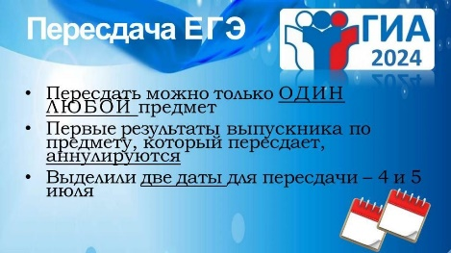 | 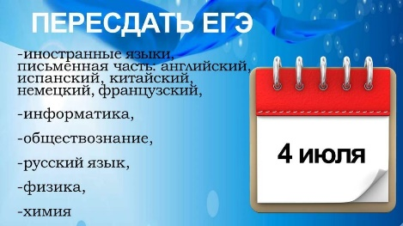 | 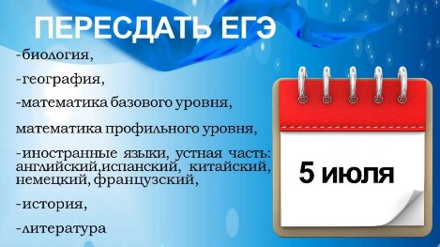
 |  | 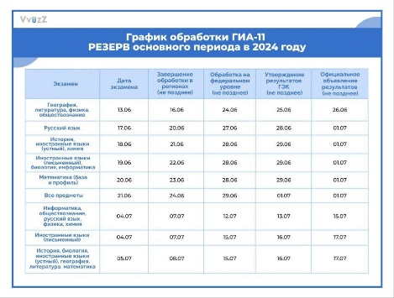 | 